**الوضعية الانطلاقية**

**تعد الرياضة عامل أساسي في الحفاظ على صحة التلاميذ ، فالعقل السليم في الجسم السليم**

**الجزء الأول:**

**سأل أستاذ الرياضة تلاميذ قسم يتكون من 30 تلميذ عن رياضتهم المفضلة ،فكانت الأجوبة كالتالي:**

|  |  |  |  |  |
| --- | --- | --- | --- | --- |
| **كرة السلة** | **السباحة** | **كرة القدم** | **الجيدّو** | **الرياضات** |
| **5** | **10** | **12** | **3** | **عدد التلاميذ** |

**1/ما هي الرياضة الأكثر ممارسة ؟**

**2/ ما هي الرياضة الأقل ممارسة ؟**

**3/ مثل بمخطط ذي أعمدة هذه الوضعية .**

**الجزء الثاني:**

**قرر مدير المتوسطة بناء حوض سباحة قرب قاعة الرياضة على شكل متوازي المستطيلات ،طوله 15m وعرضه 8m و عمقه 3m .**

**1/ ماهو حجم هذا الحوض؟**

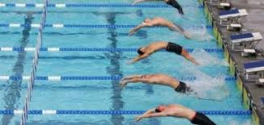

**2/ كم يلزمه من لتر ماء ليمتلأ ؟**

Belhocine : <https://prof27math.weebly.com/>